Міністерство освіти і науки України
Західноукраїнський національний університет
Факультет комп’ютерних інформаційних технологій

Кафедра ІОСУ

ЛАБОРАТОРНА РОБОТА №3
з дисципліни «Основи комп’ютерних наук»
на тему:
«Управління процесами у операційних системах»

Виконав:

Перевірив:

Тернопіль-2020
Мета: Вивчити основні принципи роботи з операційними системами програмним забезпеченням, яке координує внутрішню роботу комп'ютера а також його взаємозв'язок з зовнішнім світом
1 варіант:
Хід роботи
Використайте диспетчер задач Windows, для виконання наступних завдань:
1. Перегляньте вікно диспетчера задач з відкритою вкладкою
Швидкодія (загальна статистика про систему).
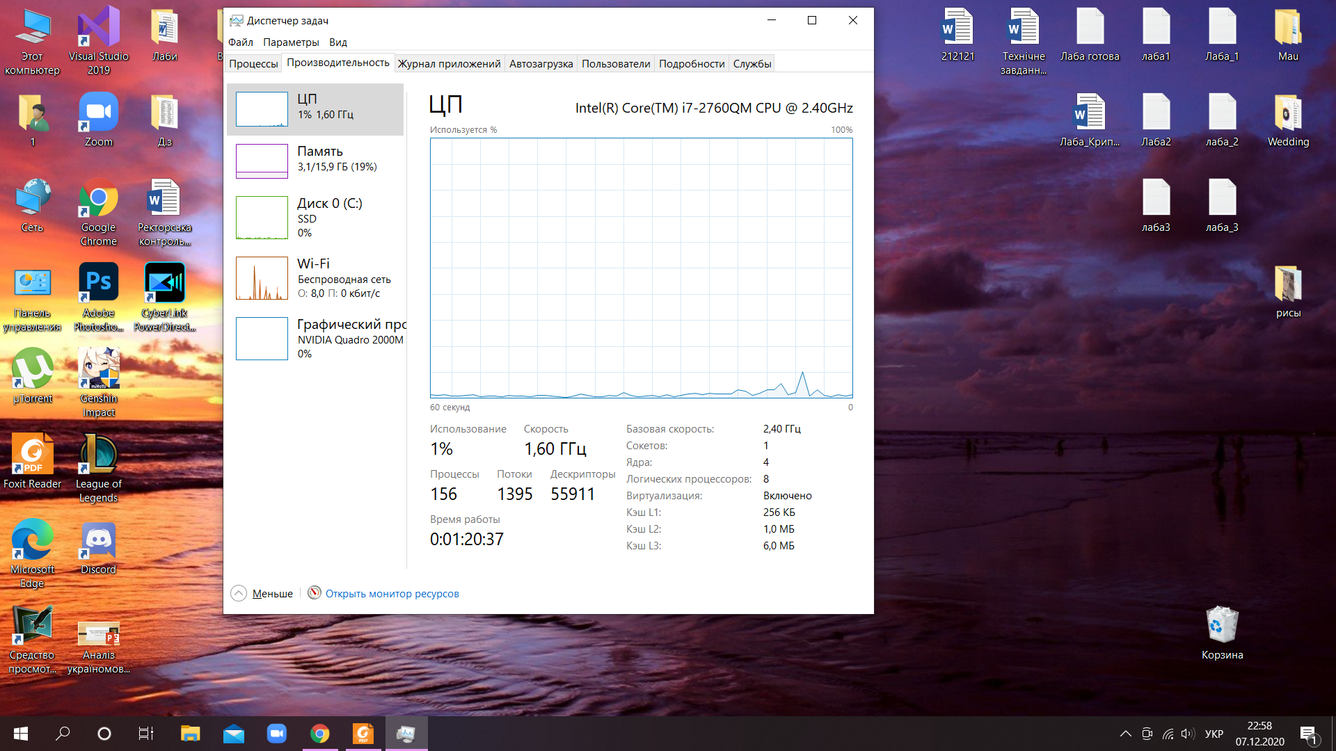
2. У диспетчері задач у меню Файл - Нова задача (Виконати ...),
створіть нові задачі відповідно до свого варіанту
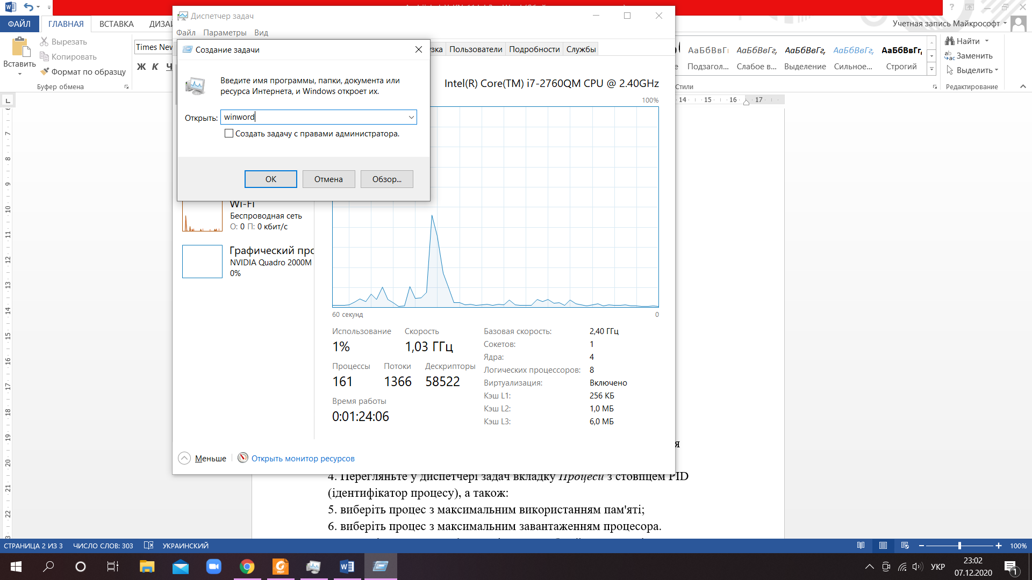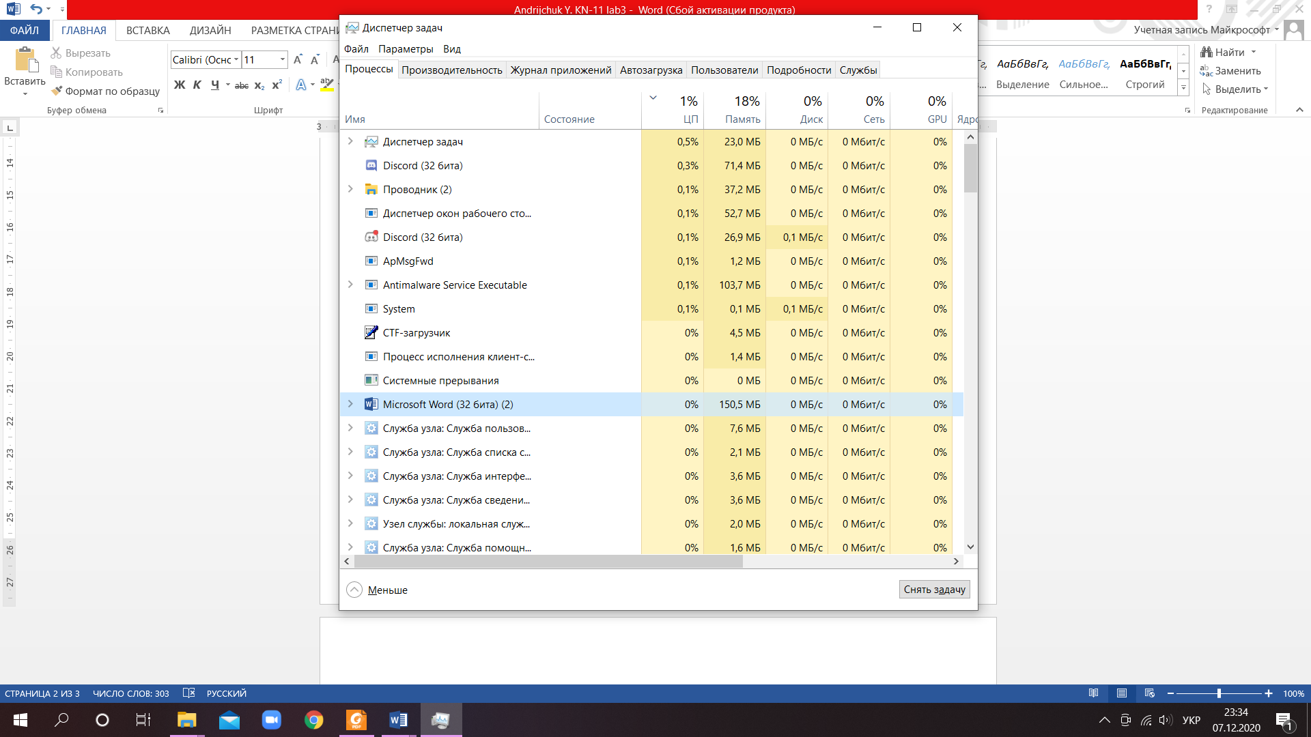
3. У диспетчері задач на вкладці Процеси — перервіть виконання
процесу задачі, створеної в № 2.
4. Перегляньте у диспетчері задач вкладку Процеси з стовпцем PID
(ідентифікатор процесу), а також: 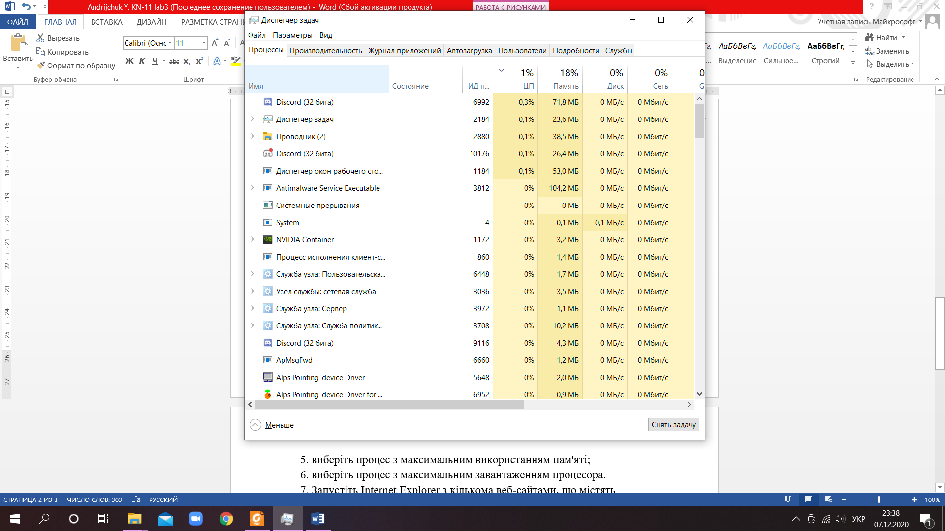
5. виберіть процес з максимальним використанням пам'яті;
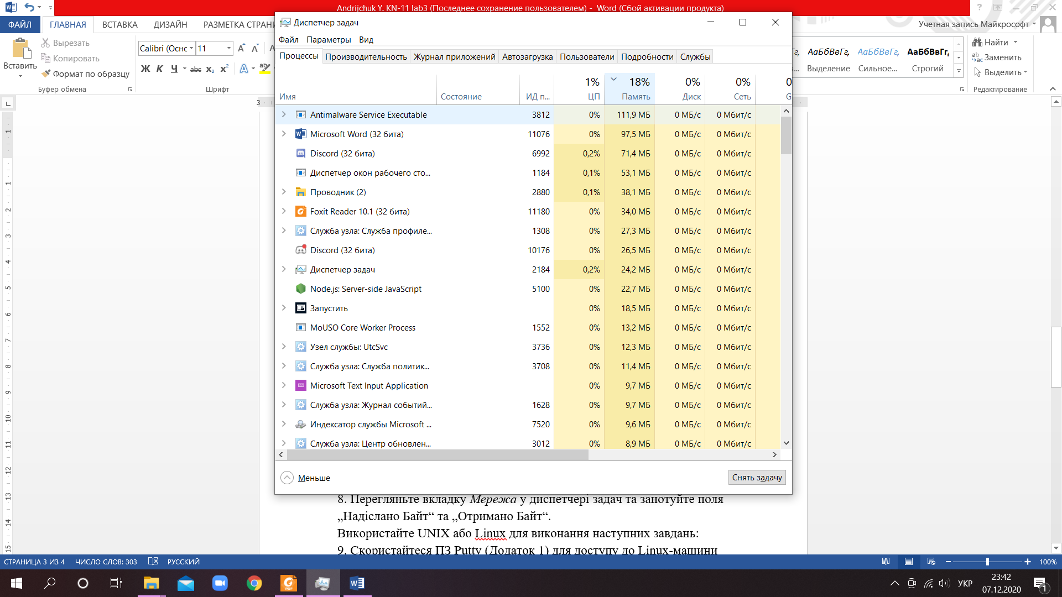
6. виберіть процес з максимальним завантаженням процесора.
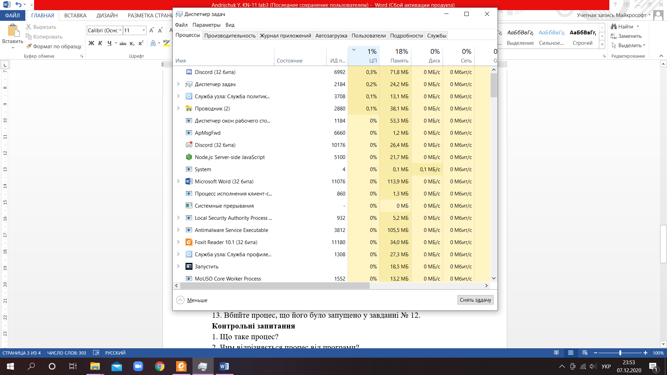

7. Запустіть Internet Explorer з кількома веб-сайтами, що містять
елементи флеш і повторіть завдання № 2.
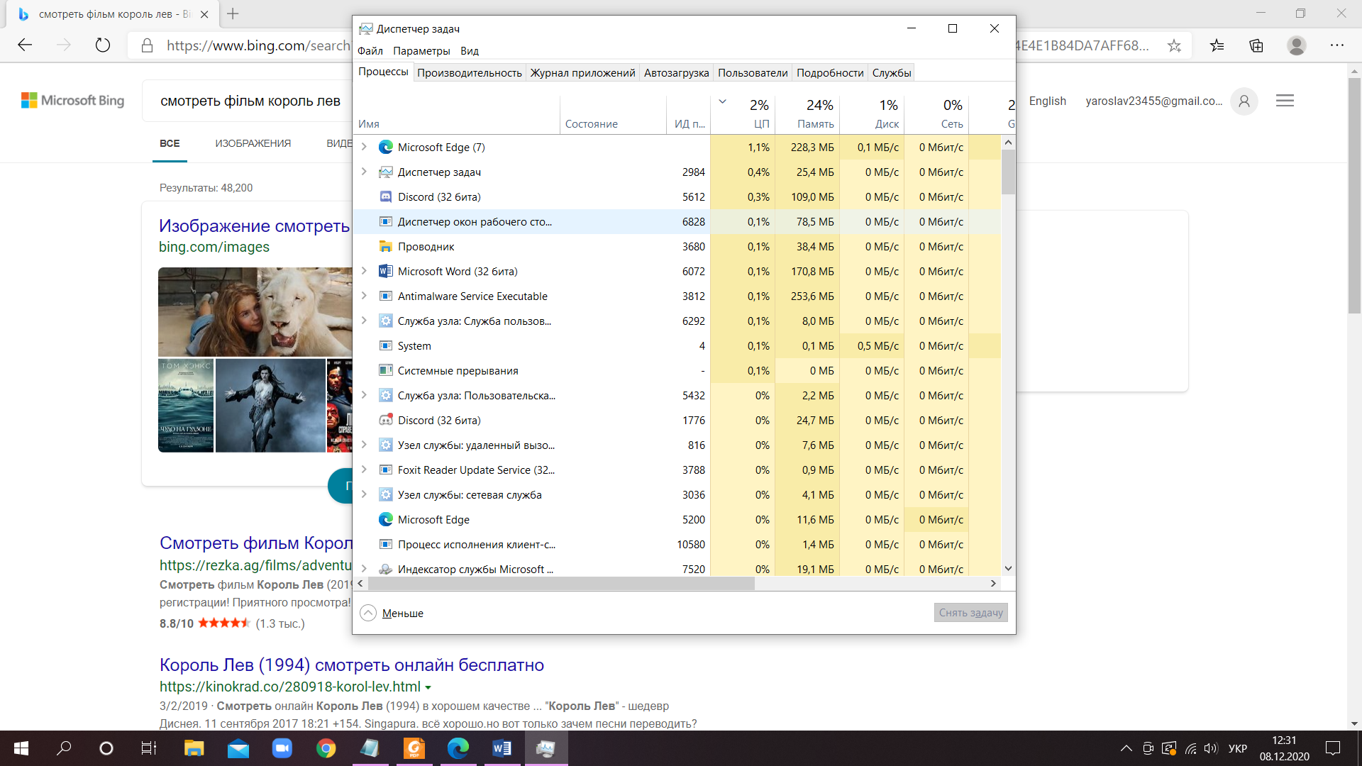
8. Перегляньте вкладку Мережа у диспетчері задач та занотуйте поля
„Надіслано Байт“ та „Отримано Байт“.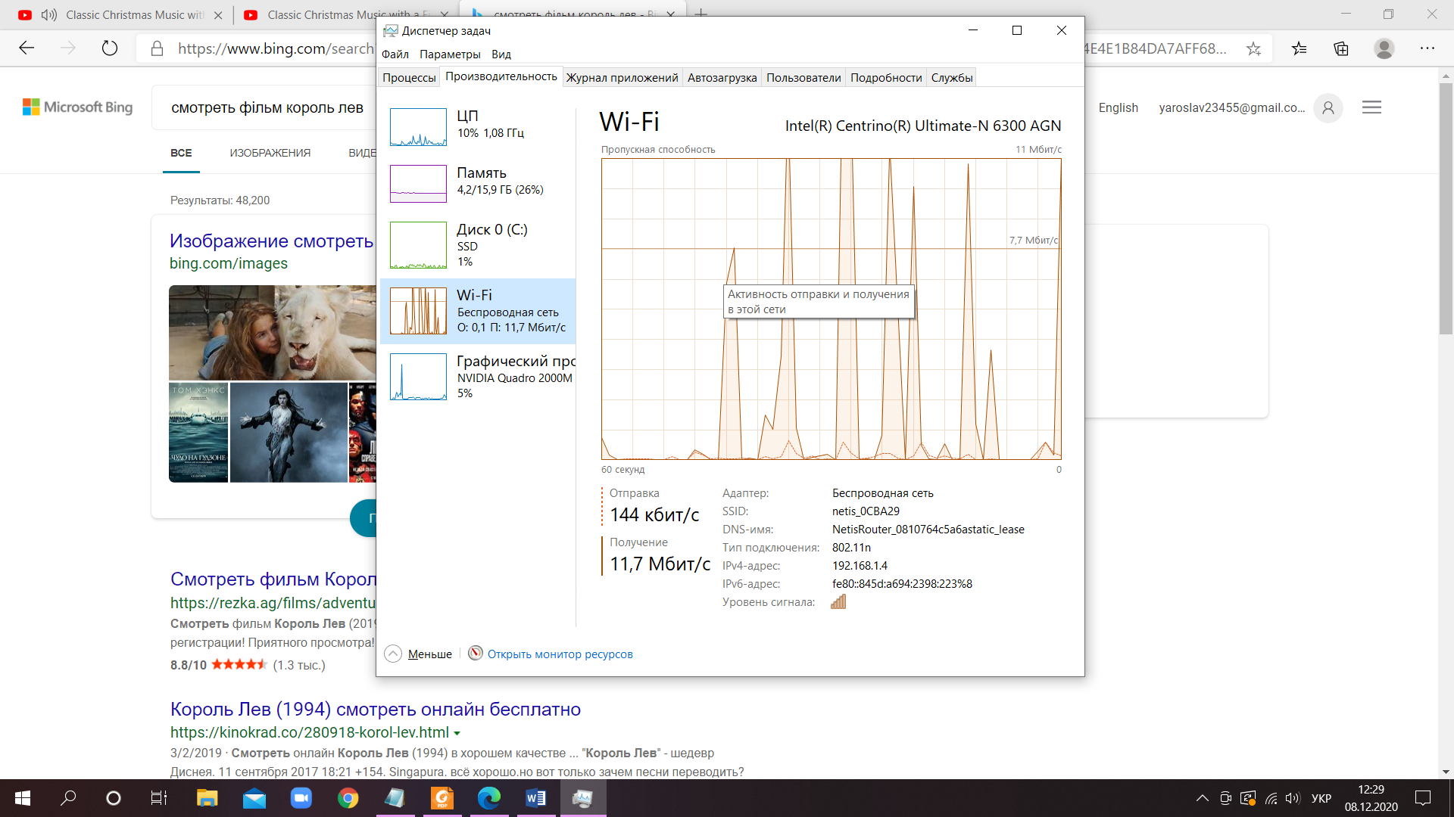
Використайте UNIX або Linux для виконання наступних завдань:
9. Скористайтеся ПЗ Putty (Додаток 1) для доступу до Linux-машини
(назва вузла: shellbox.nvita.org; ім’я користувача: tneu_iosu; пароль: tneu_iosu).
10. Запустіть програму ps aux для моніторингу використання пам'яті
програми, та ознайомтеся з її роботою.
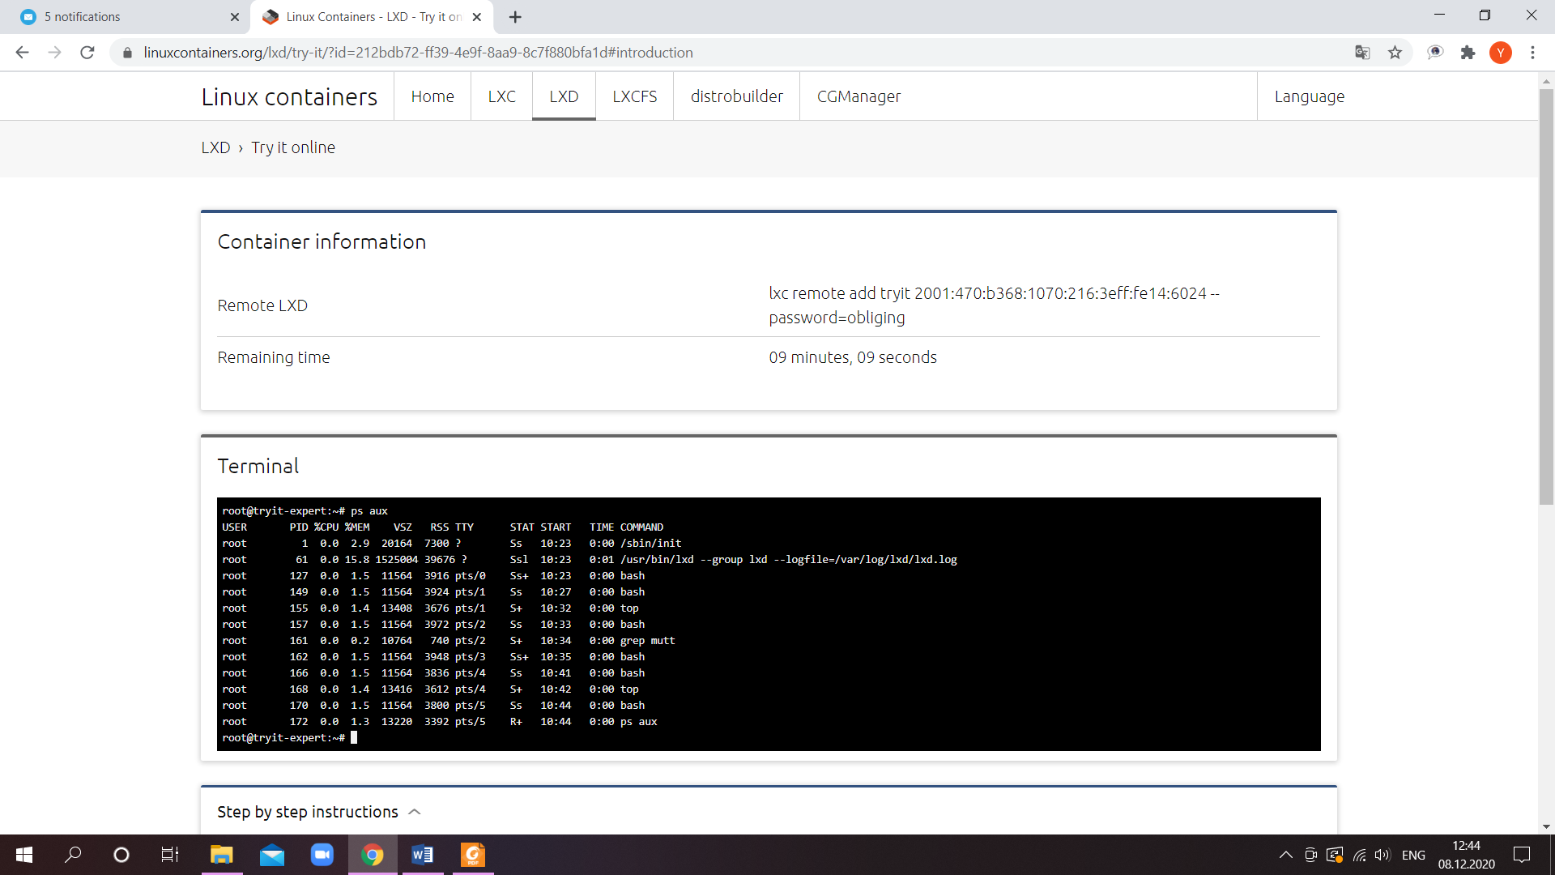
11. Використовуйте top для перегляду використання пам'яті програми,
ознайомтеся з роботою даної програми.
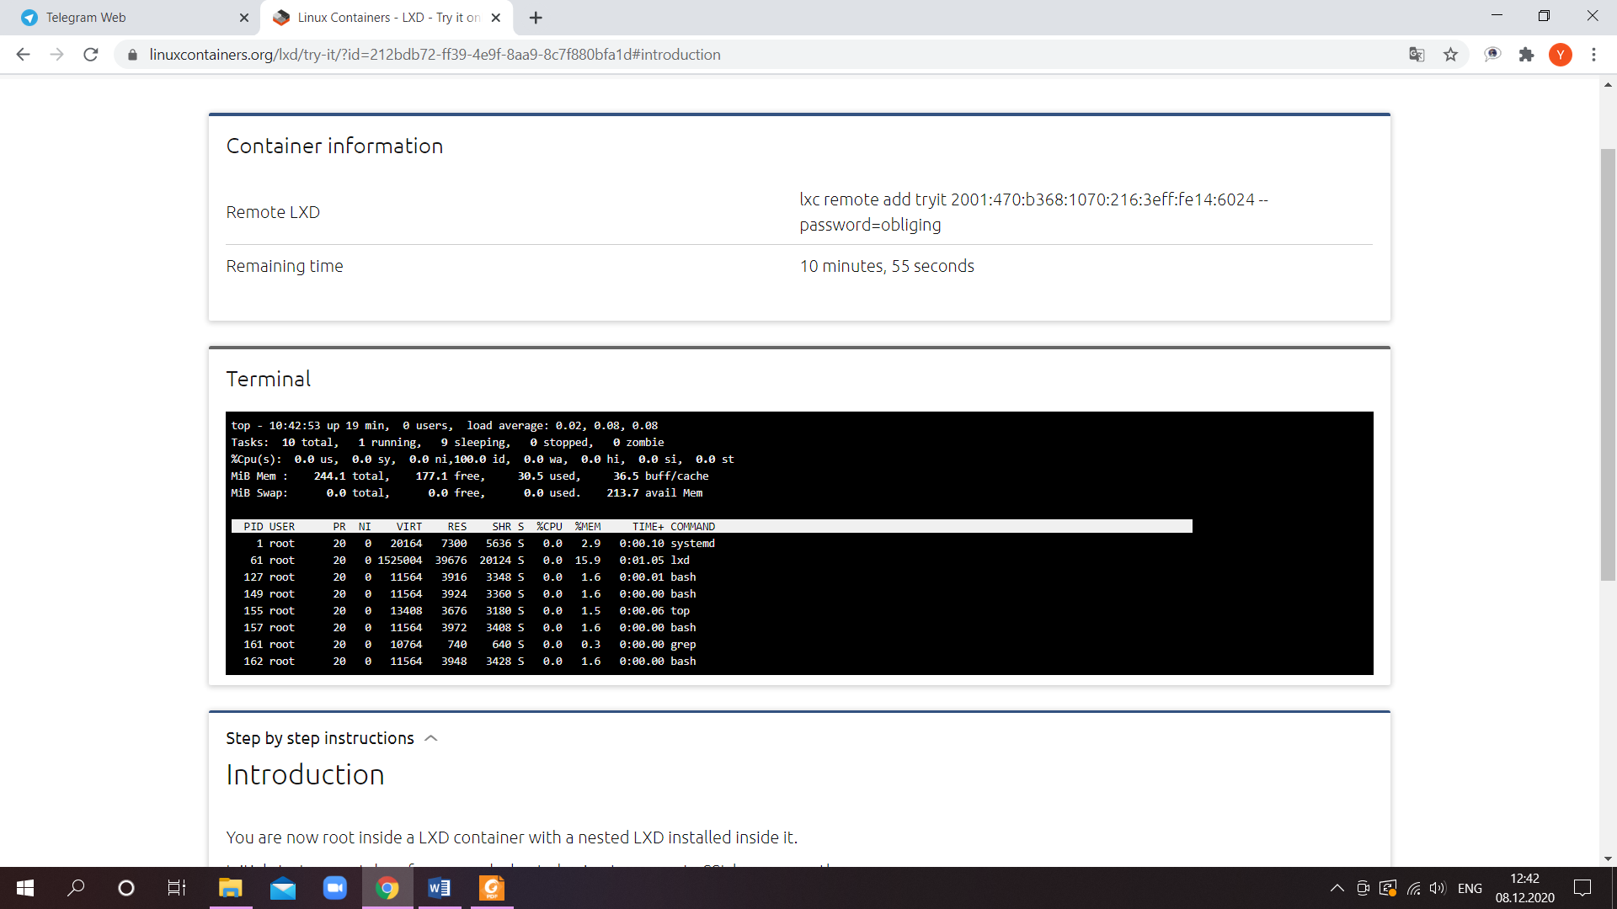
12. Запустіть процес відповідно до свого варіанту.
13. Вбийте процес, що його було запущено у завданні № 12.
Контрольні запитання
- Процес — об'єкт операційної системи, контейнер системних ресурсів, призначених для підтримки виконання програми.
- Хоча може здатися, що програма й процес – поняття схожі, вони фундаментально відрізняються. Програма – це статичний набір команд, а процес – контейнер для ресурсів, які використовуються при виконанні екземпляра програми.
- Диспетчер завдань Windows — системна утиліта родини Windows NT, за допомогою якої можна слідкувати за роботою операційної системи та коригувати її.
- Швидкодія - відображає динамічний стан продуктивності комп'ютера, включаючи ступінь використання пам'яті та процесора.
- ps — утиліта в UNIX та Unix-подібних системах, яка відображає докладну інформацію про запущені процеси у вигляді списку.
- top - консольна команда, яка виводить список працюючих в системі процесів і інформацію про них.
‘top’ в основному використовується для виведення інформації про процеси в інтерактивному режимі. ‘ps’ призначений для неінтерактивного використання (сценарії, витяг деякою інформацією за допомогою конвеєрів оболонки).
- В ОС Windows процес можна зупинити за допомогою диспетчера задач. В ОС Linux за допомогою команди «kill PID ‘Ip процесу’».

Висновок: Я вивчив основні принципи роботи з операційними системами програмним забезпеченням, яке координує внутрішню роботу комп'ютера а також його взаємозв'язок з зовнішнім світом.

